Муниципальная бюджетная общеобразовательная организация «Меусишинская НШ-ДС»

Развлечение по физкультуре в средней группе «Путешествие в волшебный лес» 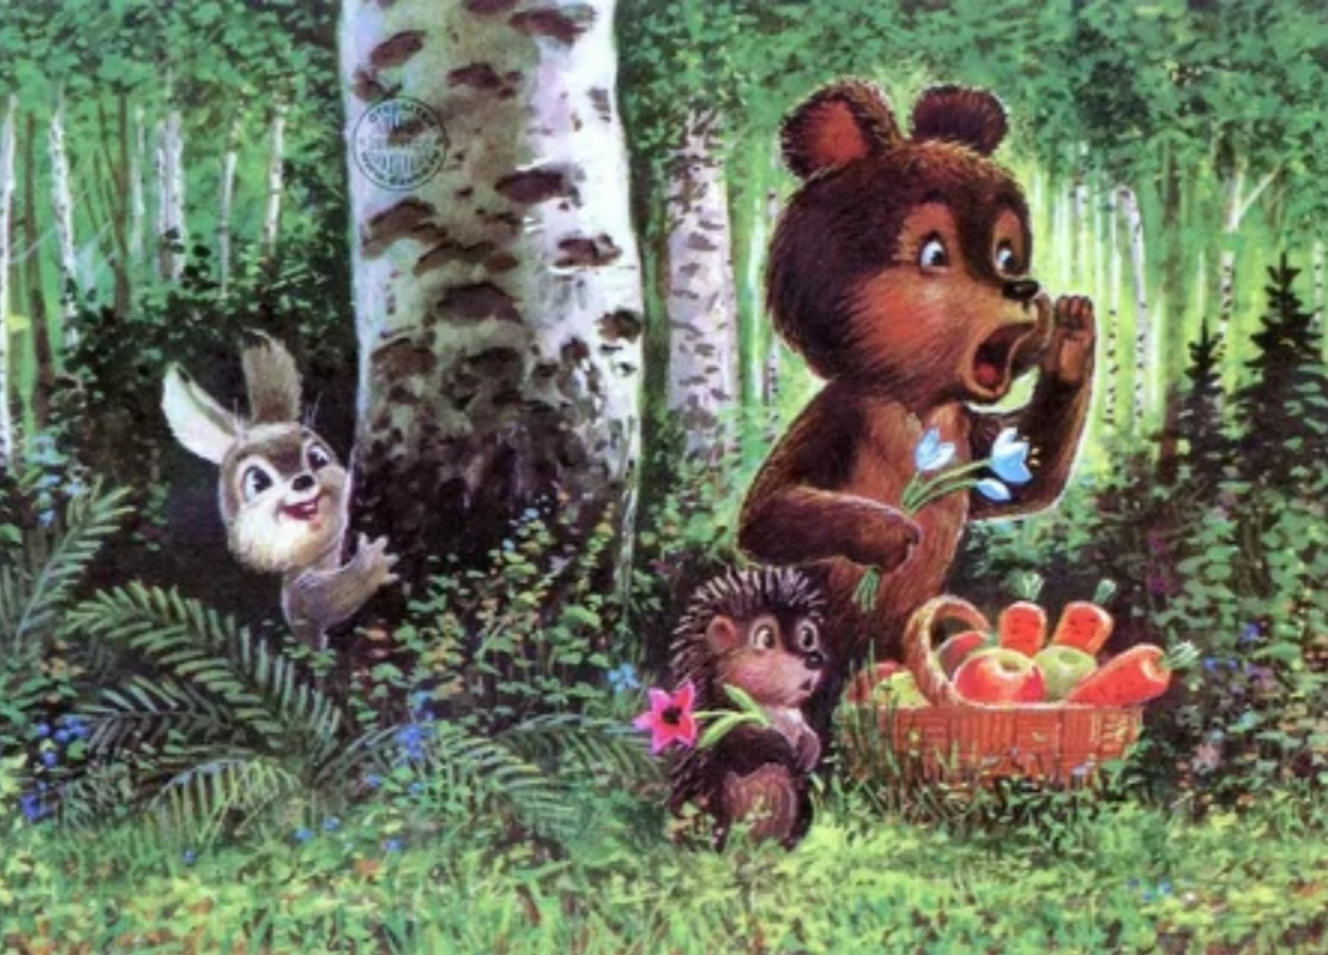

Выполнила:
Ильясова М.З.

с.Меусиша
2021г.
Развлечение по физкультуре в средней группе «Путешествие в волшебный лес»
Цель: укрепление физического и психического здоровья детей. Формирование двигательных умений и навыков ребёнка в соответствии с его индивидуальными особенностями и потребности бережного отношения к своему здоровью в разнообразных формах двигательной деятельности.
Задачи:
• Удовлетворять физические потребности детей в движении;
• Обогащать двигательный опыт детей;
• Упражнять в ходьбе и беге, координируя движения рук и ног;
• Совершенствовать технику выполнения: прыжков из обруча в обруч;
• Формирование правильной осанки во время ходьбы по дорожке;
• Развивать физические качества: силу, быстроту, выносливость, ловкость, гибкость;
• Развивать координацию движений на основе уже накопленного детьми опыта;
• Воспитание бережного и заботливого отношения к своему здоровью и здоровью окружающих;
• Воспитывать чувство сопереживания, взаимопомощи, доброжелательности к сверстникам.
Предварительная работа: Беседа об осенних явлениях в природе, рассматривание иллюстраций со съедобными и ядовитыми грибами, разучивание пальчиковой гимнастики и массажа биологически активных зон для профилактики простудных заболеваний «Неболейка».
Словарная работа: съедобные и ядовитые грибы, мухомор.
Оборудование: кленовые листья; парашют; мягкие игрушки (ёж, заяц, медведь); грибы: белые и мухоморы; две корзинки; два больших обруча; две веревки; плоские обручи; корзина с яблоками.
Ход занятия.
Дети под музыкальное сопровождение входят в зал и строятся в шеренгу.
Инструктор: Здравствуйте, ребята! Сегодня утром ко мне в окно влетел кленовый листочек. И он оказался совсем непростой. Вот этот листочек у меня в руках и на нём что-то написано. Я сейчас его прочту. «Приглашаю вас на мою волшебную полянку. Нужна ваша помощь! Старичок- Лесовичок. Ну, что ребята, отправимся на помощь к Старичку-Лесовичку. (Ответы детей). Хорошо, а кто мне скажет, как мы сможем попасть на волшебную полянку? (Ответы детей).
Ребята, посмотрите, в этой коробке лежит волшебный ковер (цветная ткань) и он нам поможет добраться к Старичку-Лесовичку. Давайте расстелем его на полу и усядемся поудобней. Занимайте места. А сейчас все закрываем глазки и произнесём волшебные слова:
«Раз, два, три.
Коврик наш скорей лети!»
Вот мы с вами оказались в лесу на волшебной полянке. Посмотрите, как здесь красиво. Какие красивые листочки. Берите их в руки и давайте с ними поиграем.
Мы листочки в руки взяли,
Танцевать мы с ними стали!
(Кружатся с листочками.)
Все листочки у ребят
По лесу летать хотят.
(Машут листьями.)
Мы листочки все поднимем
И попляшем вместе с ними.
(листочками вертят из стороны в сторону.)
Приседай, приседай,
От ребят не отставай.
(«пружинка».)
Мы листочки не покажем,
Где их спрячем – не расскажем.
Все листочки у ребят
За спиною тихо спят.
(Дети прячут листочки за спинки и выполняют покачивание с ножки на ножку.)
Прилетел вдруг ветерок:
Хочет отобрать листок.
Мы листочки не дадим,
Пригодятся нам самим.
(Дети прячут листья за спину и выполняют «пружинку.)
С дерева листок слетел,
Ветер листик завертел.
(Вертят листиками.)
В воздухе он заплясал,
А потом легко упал.
(Дети садятся на корточки и кладут листья на пол.)
Видим, листик наш устал.
Мы хотим, что б он поспал.
Ты лежи и не вставай,
Баю-баю, баю-бай.
(Дети кладут листья на пол. Садятся с ними на корточки и грозят им пальчиками.)
Встанем мы на ножки
Их возьмем в ладошки.
Инструктор: а теперь, ребята, давайте подуем на наши листочки
Дыхательная гимнастика «Подуем на листочки» - (Вдох носом, выдох ртом).
Инструктор: Ребята, хорошо вы поиграли с листочками.
(Дети складывают листочки в корзиночку).
А сейчас я хочу предложить вам игру на внимание «Красный, желтый, зеленый».
Когда я подниму красный листочек, то вы будете стоять на месте. Когда появиться жёлтый листочек, то вы будете кружиться на носочках, а когда появиться зелёный, то будете выполнять прыжки на двух ногах на месте. Игра повторяется 2 – 3 раза.
Ребята, вы были очень внимательными и теперь нам все трудности по плечу. Куда же дальше нам идти?
Появляется ёж.
Детишки, я вам помогу и дорожку к Старичку-Лесовичку укажу, только вы мне помогите сделать запасы грибов на зиму. На этой полянке кроме хороших грибов растут и ядовитые. Помогите мне собрать только съедобные грибочки.
Инструктор: Ребята, а, чтобы веселее нам собирать было грибочки, давайте собирать их двумя командами. (инструктор обращает внимание на платочки, завязанные у деток на шее – давайте разделимся на команды по цвету платочков)
Эстафета: «Собери грибы для ежа».
(Бег по прямой с корзиной в руках до большого обруча, в котором «растут» съедобные грибы и мухоморы, берут съедобный гриб, возвращаются в команду и передают корзину следующему участнику и т. д.).
Ёж: Спасибо вам, ребята, помогли мне сделать запасы на зиму, а за это я вам подарю волшебный клубочек. Он и укажет вам дорожку, которая вас до места доведет.
(Выкладывается дорожка).
Ходьба по коврику здоровья.

Появляется на ширме зайчик.

Инструктор: Здравствуй, зайчик, подскажи нам, как найти дорожку к Старичку-Лесовичку?
Заяц: Хорошо, только вы мне помогите урожай собрать.

Пальчиковая гимнастика «Урожай».
В огород пойдем,
Урожай соберем. (Маршировать на месте.)
Мы морковки натаскаем («Таскают».
Изображать, как вытаскивают из земли морковь.)
И картошки накопаем. («Копают». Изображать, как копают.)
Срежем мы кочан капусты, («Срезают». Изображать, как срезают у земли кочан.)
Круглый, сочный, очень вкусный, (Показывают круг руками — 3 раза.)
Щавеля нарвем немножко («Рвут». Изображать, как рвут щавель.)
И вернемся по дорожке. (Маршировать на месте.)
Заяц: спасибо, ребята, вон за теми кочками, домик Лесовичка. Прыжки через стойки.
Появляется медведь.
Инструктор: Здравствуй, Мишенка, пропусти нас к избушке Старичка-Лесовичка.
Медведь: Пропущу, только, если ребята, поиграют со мной в игру.
Подвижная игра «Медведь и бездомная пчелка»

Ход игры. Из числа играющих выбираются медведь и бездомная пчелка. Остальные играющие – пчелки становятся на цветочки, и каждый встает в свой. Бездомная пчелка убегает, а медведь ее догоняет. Пчелка может спастись от медведя, встав на любой цветок; тогда пчелка, стоявшая на цветке, должна сейчас же убегать, потому что теперь он становиться бездомной пчелкой, и медведь будет ловить ее. Как только медведь поймал (осалил) пчелку, он сам становиться пчелкой, а бывшая пчелка – медведем.

Медведь: Вот, спасибо ребята, мне понравилось с вами играть, а вот и Старичок-Лесовичок к вам спешит.
Появляется Старичок-Лесовичок (взрослый) и говорит: «Здравствуйте, ребята. Я собирал в своём лесу грибы, попал под дождь и заболел, помогите, мне, пожалуйста, выздороветь.»
Инструктор: Дети тебе обязательно помогут Старичок-Лесовичок. Они умеют заботиться о своём здоровье и тебя этому научат.
(Старичок-Лесовичок выполняет вместе с детьми массаж биологически активных зон для профилактики простудных заболеваний «Неболейка»).
Массаж биологически активных зон «Неболейка»
для профилактики простудных заболеваний (разработка М. Ю. Картушиной)
Чтобы горло не болело, (поглаживают ладонями шею мягкими движениями сверху вниз)
Мы его погладим смело.
Чтоб не кашлять, не чихать, (указательными пальцами
растирают крылья носа)
Надо носик растирать.
Лоб мы тоже разотрем, (прикладывают ко лбу ладони «козырьком»
и растирают его движениями в стороны)
Ладошку держим козырьком
«Вилку» пальчиками сделай, (раздвигают указательный и
большой пальцы и растирают точки перед и за ушами)
Массируй ушки ты умело.
Знаем, знаем - да-да-да! (потирают ладони друг о друга)
Нам простуда не страшна!
Старичок-Лесовичок: ребята, спасибо вам большое, мне намного лучше стало, а теперь и вам от меня витаминный подарок. (Вручает корзину с яблоками).
Инструктор: Ребята, а нам пора возвращаться в наш детский сад. Дети садятся на волшебный ковер, закрывают глаза, произносят волшебные слова и оказываются в зале.
Инструктор: Ребята, вы молодцы, преодолели все трудности на своем пути, потому что вы были все дружные.

